Открытое конкурсное занятие к декаднику педагогического мастерства
педагогов дошкольных образовательных учреждений
провела: воспитатель Ермушева И.В.

Конспект НОД по развитию речи во второй младшей группе на тему: «Домашние животные»
Цель:
Закрепление обобщающего понятия «домашние животные». Обогащать словарный запас по теме «Домашние животные».
Задачи:
1. Воспитание внимания к собственной речи, интереса к занятиям по развитию речи.
2. Развитие речевой активности детей.
3. Образование существительных с уменьшительно-ласкательными суффиксами.
4. Развивать мышление, внимание, память, зрительное восприятие.
5. Становление речевого дыхания.
6. Развитие общей моторики.
Оборудование:
Игрушка – кошка, картинки с изображением животных и их детенышей, сюжетные картины, музыкальное сопровождение
Словарная работа:
Слова – признаки: домашние.
Слова – действия: мяукать, лаять, мычать, блеять, ржать, хрюкать.
Ход занятия:
I. Организационный момент. 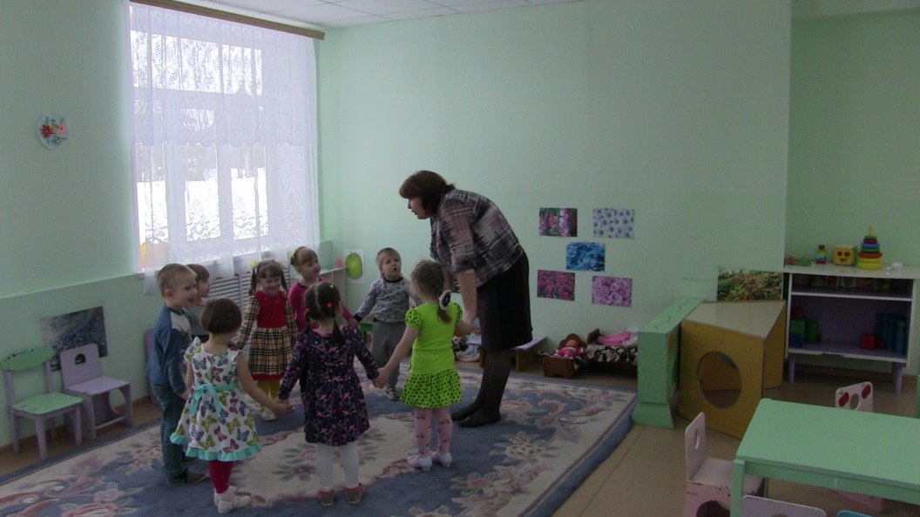
Воспитатель - Соберемся дети в круг –
Я твой друг и ты мой друг
Крепко за руки возьмемся
И друг другу улыбнемся.
Здравствуй друг,
Здравствуй друг,
Здравствуй весь наш дружный круг!

II. Основная часть:
Воспитатель - Дети, сегодня к нам пришла гостья, а кто – вы должны отгадать.
Загадка:
Воспитатель -Позову и подойдет, на колени ляжет,
Если очень попрошу, сказку мне расскажет.
Мягонькая шерстка, круглые глазищи,
И расходятся от щек длинные усищи.
Трется ласково у ног, если кушать хочет,
Любит лапкой покатать бабушкин клубочек.
Убегают от нее серенькие мышки.
От кого они бегут, знаете, детишки?
Дети - Кошка
Воспитатель – Правильно! Это кошка. Кошечка пришла к нам в детский сад! У нее сегодня день рождения и она решила пригласить к себе в гости своих друзей-животных. Все гости уже пришли, но спрятались, чтобы сделать кошечке сюрприз. Для того чтобы животные вышли к ней, вы должны назвать их.
Воспитатель показывает картинки животных, дети называют их, и описывают каждое животное.
Дыхательная гимнастика:
Воспитатель - Итак, все животные вышли и начали поздравлять именинницу. Давайте вспомним, какие звуки произносят животные.
Дети с восклицательной интонацией договаривают звукоподражания:
- Собака загавкала – (гав-гав).
- Корова замычала – (му- му).
- Лошадь заржала – (иго-го).
- Коза за мекала – (ме- ме).
- Овца заблеяла – (бе-е-е).
- А кошечка им в ответ замяукала – (мяу-мяу).
Воспитатель – Дети, а где живут все эти животные?
Дети - Дома, в сарае, в конуре.
Показ сюжетных картин.
Воспитатель - Как этих животных можно назвать, одним словом?
Дети - Это домашние животные.
Воспитатель - Молодцы! Сегодня на занятии мы будем с вами говорить о домашних животных.
Воспитатель — А почему их так называют? Потому что они живут рядом с человеком, он ухаживает за ними, кормит их, а они приносят ему пользу. А какую пользу, я вам сейчас расскажу.
-Корова даёт молоко и мясо.
-Лошадь перевозит тяжёлые грузы, возит людей, на ней можно прокатиться верхом.
-Кошка в доме ловит мышей.
-Собака днём и ночью сторожит дом.
Артикуляционная гимнастика: 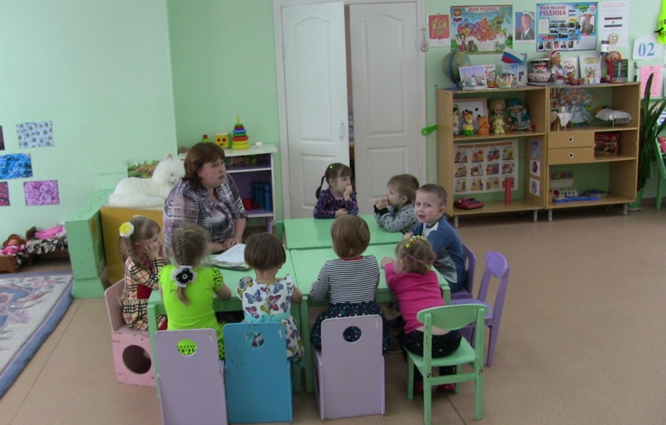
Воспитатель - А теперь, ребятки, давайте представим, что наш язычок превратился в «Лошадку». Ёе зовут Серый Бок. Когда она бежит, ее копыта цокают. Научи свой язычок красиво цокать, если хочешь поиграть с лошадкой.
Я лошадка Серый Бок,
Цок – цок - цок,
Я копытцем постучу,
Цок - цок,
Если хочешь – прокачу!
Цок - цок.
Надо, улыбнуться, приоткрыть рот. Цокать медленно кончиком языка. Нижняя челюсть и губы не должны двигаться, работать должен только язык.
Воспитатель – Молодцы, дети наши лошадки получились хорошие, звонкие, а теперь мы с вами давайте превратимся в кошечек.
Физкультминутка “Кошка”. (Психоречевая гимнастика).
Воспитатель - Вокруг себя повернись и в кошечку превратись!
Дети выполняют движения в соответствии с текстом.
Воспитатель - Села кошка под кусточек, (сесть на корточки)
Сыра скушала кусочек, (похлопать себя по животику)
Встала кошка, потянулась, (встать, потянуться)
Ее шерстка развернулась (погладить руками живот)
Воспитатель – А теперь мы с вами давайте поиграем в игру
Д/игра “Что делает животное»
Воспитатель - Что умеет делать собака?
Дети - Сторожить, грызть, лаять.
Воспитатель – Что умеет делать кошка?
Дети - Мяукать, ласкаться, царапаться, лакать молоко.
Воспитатель – Что умеет делать свинья?
Дети - Хрюкать, рыть землю, любит спать в луже.
Воспитатель – Что умеет делать лошадь?
Дети - Ржать, бегать, скакать, катать верхом на спине.
Воспитатель – Что умеет делать корова?
Дети - Мычать, жевать траву, ходить, даёт молоко.
Воспитатель- Молодцы дети, мы с вами сказали, что умеют делать домашние животные. Вы ведь любите домашних животных? А как вы их назовёте ласково?
Д/игра “Назови ласково животное ”
Дети - Кошечка, собачка, коровка, козочка, овечка, лошадка, свинка.
Воспитатель - Молодцы, ребята! А вы знаете, что домашние животные любят играть в прятки? Хотите с ними поиграть? Они сейчас спрячутся, а вы по голосу должны узнать, кто спрятался?
Включается аудио запись с голосами домашних животных. Дети слушают и отгадывают животных.

III. Итог. Рефлексия занятия.
Воспитатель - Итак, ребята мы с вами сегодня разговаривали о домашних животных. Назовите их пожалуйста.
Дети - Лошадь, кошка, корова, коза, собака, свинья, овца.

